öğrencilerVT
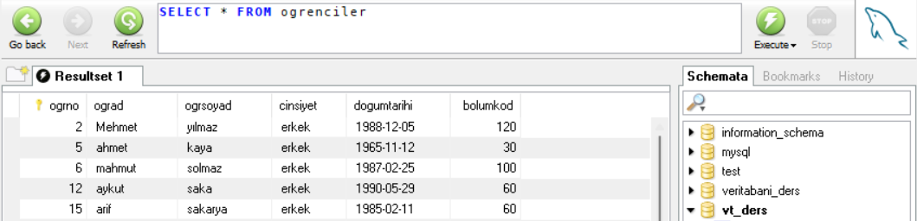
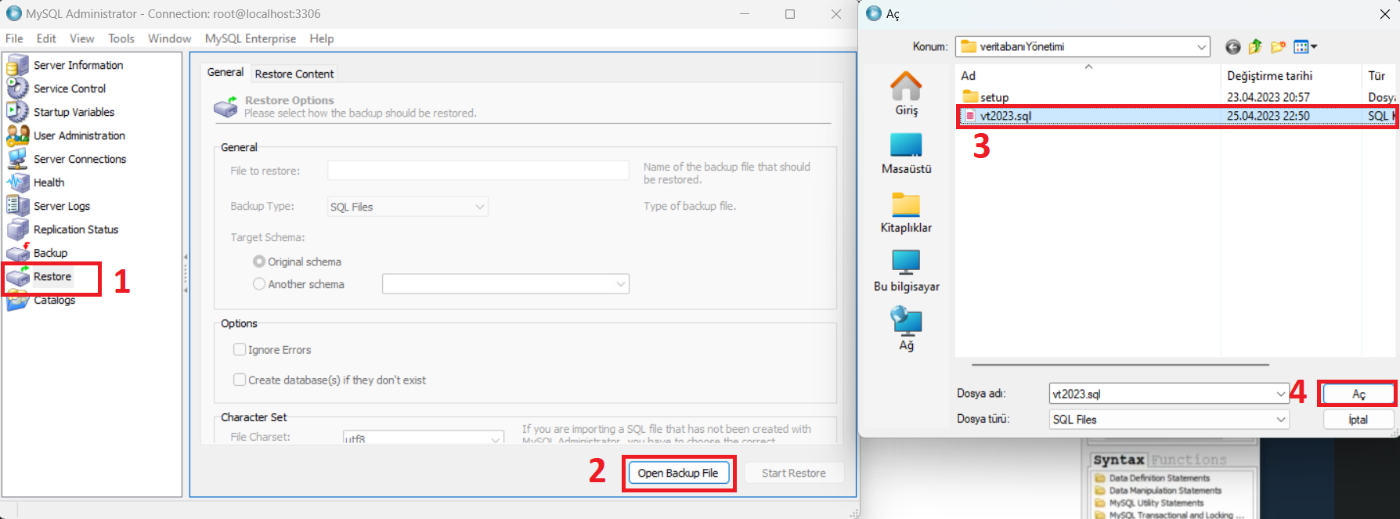
alışverişVT
Veritabanı nasıl eklenir:
SELECT sorgusu veritabanından veri getirmeye, FROM ifadesi sorgu işleminin hangi tablo üzerinde yapılacağını belirtmemize olanak sağlar. Burada ogrenciler tablosundaki bütün elemanları listelenir. * bütün elemanların getirilmesini ifade eder.
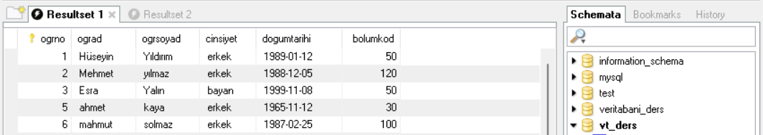
INSERT INTO sorgusu veritabanına veri eklememize olanak sağlar. INSERT INTO sorgusundan sonra veri eklemek istediğimiz tabloyu belirtiriz. VALUES ise eklenecek verileri yazmamıza olanak sağlar. VALUES ifadesinden sonra () içerisine ekleme yapacağımız tabloya göre veriler uygun şekilde girilmelidir. Veriler kurallara uygun olmazsa ekleme işlemi yapılmaz, hata ile karşılaşırız. Tek seferde birden fazla veri eklemek istersek veriler arasına virgül (,) koyarak sorguyu yazabiliriz. Burada ogrenciler tablosuna iki adet yeni öğrenci eklendi.
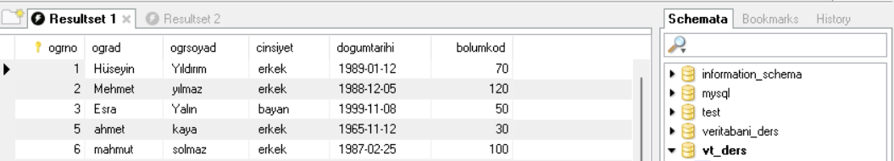
UPDATE sorgusu tablodaki verilerin güncellenmesine olanak sağlar. UPDATE ten sonra hangi tabloda güncelleme yapacağımız belirtiyoruz. Ardından gelen SET ifadesi hangi sütunları hangi değerler ile güncellemek istediğimizi belirtiriz. WHERE ifadesi ise işlem yapacağımız tabloda belirli koşullara uygun olan verileri seçmek için kullanılır. Bu sorgu ogrenciler tablosunda ogrno su 1 olan öğrencinin bolumkod unu 70 yapmaktadır. Eğer WHERE ile bir kısıtlama getirmeseydik tablodaki bütün bolumkod verileri 70 olacaktı.

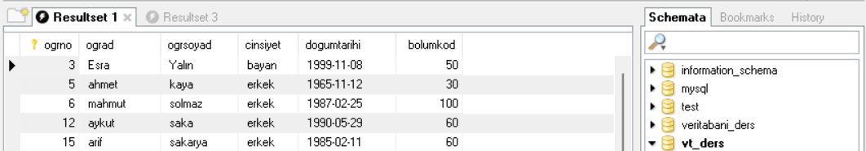
DELETE sorgusu tablodan veri silmeye olanak sağlar. OR operatörü veya anlamına gelir. Bu sorgu ogrenciler tablosundaki ogrno su 2 veya 5 olan öğrencilerin verilerini silmektedir.

TRUNCATE TABLE sorgusu tablodaki tüm verileri siler ve tabloyu boşaltır. Bu sorgu ogrenciler tablosu tamamen silmektedir.

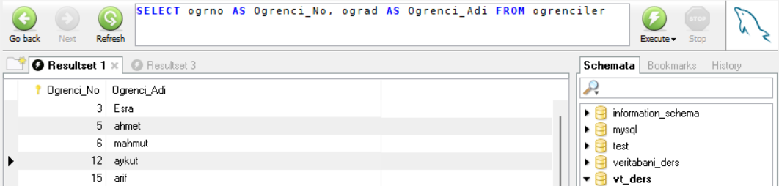
Bu sorguda sadece ogrenciler tablosundaki ogrno ve ograd verilerini getirir. AS operatörü ise veriler listelenirken sütun adlarını yeniden adlandırmamızı sağlar. Yani ogrno adlı sütun Ogrenci_No olarak görülür.
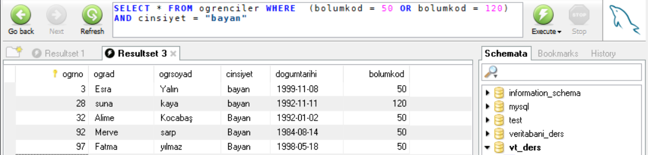
Bu sorguda AND ve OR operatörü bir arada kullanılmıştır. Sorguda istenilen şey bolumkod u 50 veya 120 olan ve cinsiyet i bayan olan öğrencilerin listelenmesidir. Sorgunun anlaşılırlığını arttırmak için () ile sorguları gruplandırıyoruz.

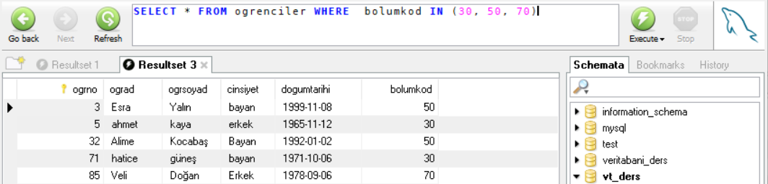IN operatörü belirtilen sütunun istenen verilerden herhangi birini içerip içermediğini kontrol eder. Bu sorguda bolumkod u 30, 50 veya 70 olan öğrenciler listelenmiştir.

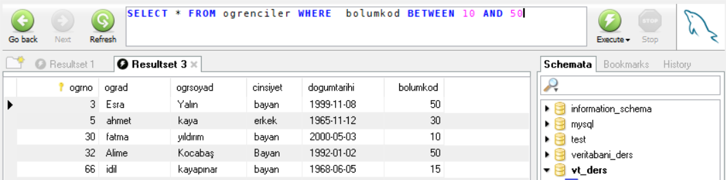
BETWEEN operatörü genellikle aralık belirten sorgularda kullanılır. Bu sorguda bolumkod u 10 ile 50 arasındaki öğrencilerin listelenmesini sağlar. 10 ve 50 değerleri de dahil edilmiştir. NOT BETWEEN operatörü de istenilen aralıkta olmayan verileri listeler. Bu sorguyu NOT BETWEEN operatörü ile yapmış olsaydık bolumkod u 10 ve 50 dahil olmak üzere bu aralıkta olmayan diğer değerleri listeleyecektik.

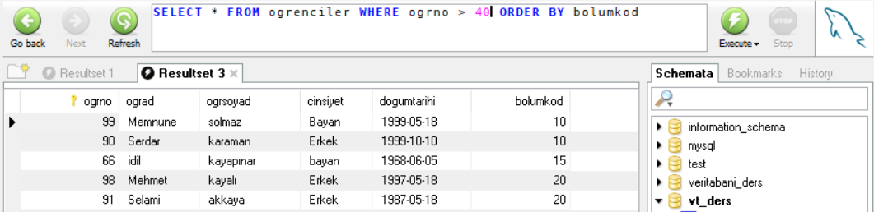
ORDER BY operatörü istenilen sütuna göre sıralama imkânı sağlar. Mesela bu sorguda bolumkod a göre sıralama yaptık. Bu sorgu bize ogrno su 40’ tan büyük olan öğrencileri bolumkod una göre küçükten büyüğe sıralar. ORDER BY daima sorgunun en sonuna yazılır. Yani koşullu bir sorgu yazıyorsak önce koşullar ardından da ORDER BY operatörü kullanılır. ORDER BY bolumkod DESC şeklinde bir sorgu oluşturursak ta bolumkod una göre büyükten küçüğe sıralanır. Varsayılanı küçükten büyüğedir.

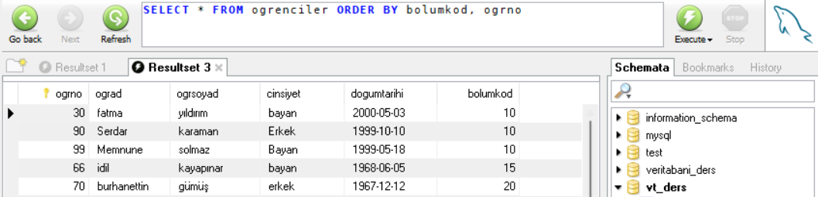
Bu sorguda da veriler öncelikle bolumkod a göre sıralanır, ardından bolumkod u aynı olan öğrenciler ogrno larına göre sıralanır. ORDER BY dan sonra gelen ilk ifade bizim ana sıralama ifademiz olur. Aynı şekilde burada da her bir değer için DESC operatörü kullanılabilir.

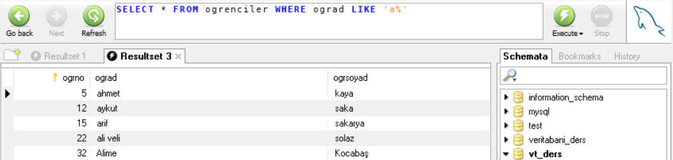
LIKE benzerlik anlamına gelir. LIKE operatöründen sonra neye benzer olanları bulmak istediğimizi belirtiriz. Belirtme yaparken istenilen ifade tek tırnak arasına yazılır. Mesela bu sorguda adının baş harfi a olan öğrencileri listeledik. % işareti a harfinden sonra herhangi bir harf gelebileceğini belirtiyor. Mesela ‘%a%’ şeklinde bir sorgu yazmış olsaydık adının herhangi bir yerinde a harfi bulunduran öğrencileri listelerdik. LIKE ifadesinin başına NOT eklenebilir. NOT LIKE da benzemeyenleri listelemek için kullanılır.

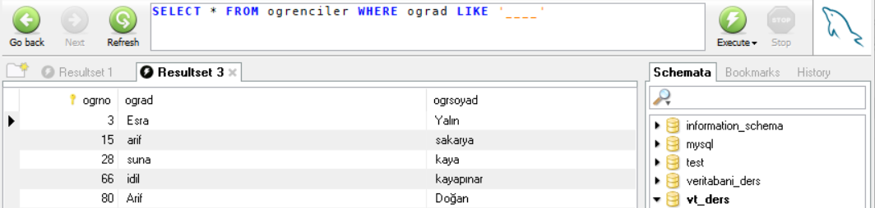
Alt çizgi kullanarak kaç karakter olması gerektiğini belirtebiliriz. Mesela bu sorguda adı 4 harfli olan öğrenciler listelenecek. Veya ‘___a’ şeklinde bir sorgu yazsaydık 4 harfli ama son harfi a olan öğrenciler listelenecekti.

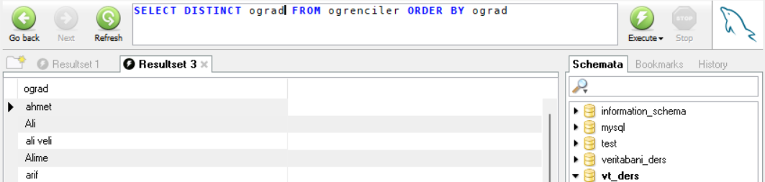
DISTINCT tekrar eden ifadelerin sadece bir kere listeye eklenmesini sağlar. Mesela bu veritabanında birden fazla Ali ismine sahip öğrenci var ama biz oluşturduğumuz sorgu sayesinde sadece Ali ismini bir kere görüyoruz.

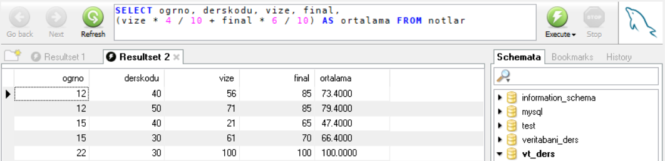
Bu sorguda notlar tablosundaki ogrno, derskodu, vize ve final i listeledik, ayrıca tabloda bulunan vize ve final notlarına göre ortalama hesaplayıp bunu listede ortalama olarak listeledik.

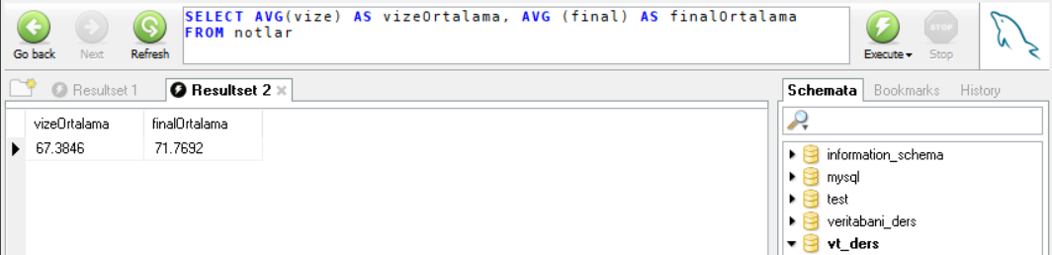
AVG fonksiyonu sayısal sütundaki değerlerin ortalamasını hesaplar. Bu sorguda vize ortalamasını hesaplayıp vizeOrtalama ve final ortalamasını hesaplayıp finalOrtalama şeklinde listeledik.

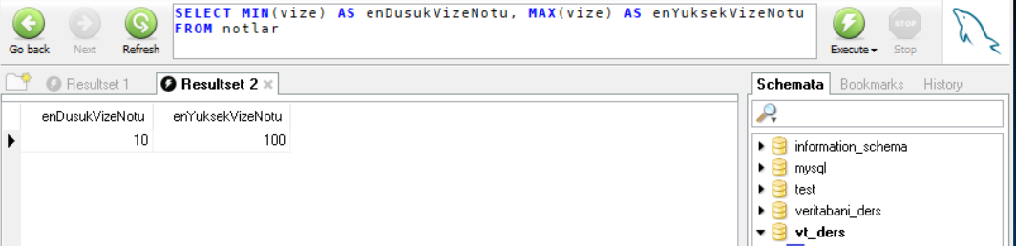
MIN fonksiyonu sayısal sütunların içerdiği en küçük değeri, MAX ise en büyük değeri gösterir. Burada en düşük ve en büyük vize notlarını bulduk.

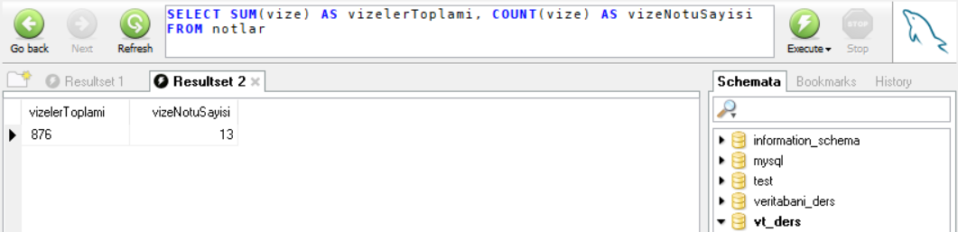
SUM fonksiyonu sayısal sütundaki bütün değerleri toplar, COUNT içerisinde belirtilen sütundaki değeri NULL olmayan elman sayısını verir. Burada SUM ile vize notları toplamını ve COUNT ile kaç adet vize verisinin olduğunu bulduk.

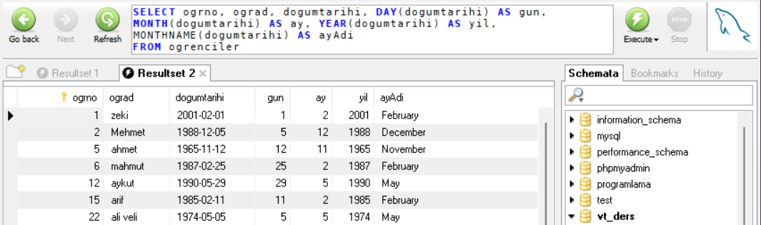
DAY, MONTH, YEAR ve MONTHNAME fonksiyonları sırasıyla tarih verilerini GÜN, AY, YIL ve AYIN ADI olmak üzere düzenler.

SORU: Mayıs ayında doğmuş kaç öğrenci vardır?
- SELECT COUNT(*) FROM ogrenciler
WHERE MOTHNAME(dogumtarihi) = “May”

SORU: 1988 öncesinde doğanları listele
- SELECT ogrno, ograd, YEAR(dogumtarihi) FROM ogrenciler
WHERE YEAR(dogumtarihi) < 1988
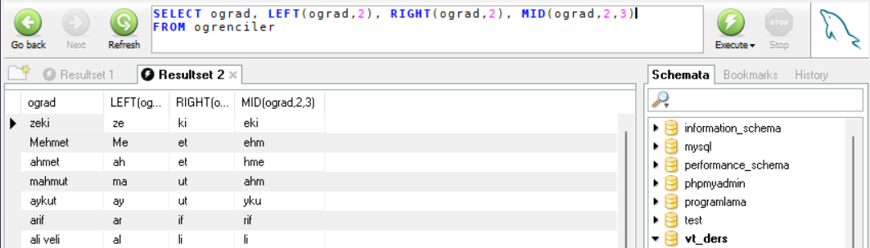
LEFT soldan başlayarak istenilen sütundaki verinin istenilen adet karakterini yazdırır, kalanı yazdırmaz. RIGHT ta aynı şekilde işler ama en sondan başlayarak istenilen adet karakterin yazılmasını sağlar. MID ise ikinci parametresinde kaçıncı karakterden başlanacağını, üçüncü parametrede ise buradan itibaren kaç karakter yazdırılacağını bildirmemiz ile çalışır.

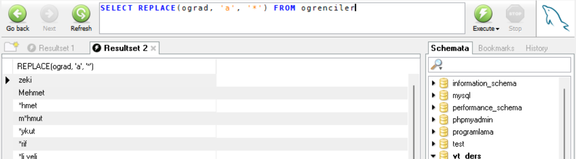
REPLACE istenilen ifadenin farklı karakterler ile değiştirilmesine olanak sağlar.
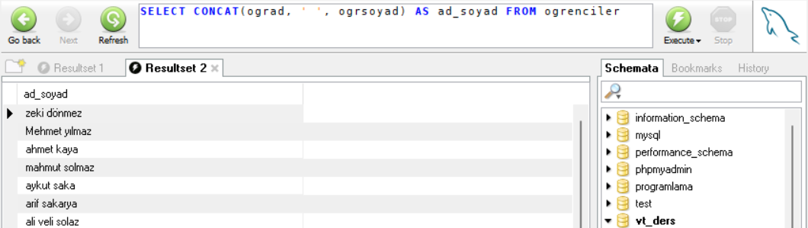
CONCAT verilerin istenildiği şekilde birleştirilmesini sağlar. İstersek bu verileri birleştirip cümle şeklinde bir çıktı oluşturabiliriz.

SORU: Öğrenci Adı: {ograd} Soyadı: {ogrsoyad} Doğduğu Ay: {dogduguAy} şeklinde çıktı oluşturan sql sorgusu
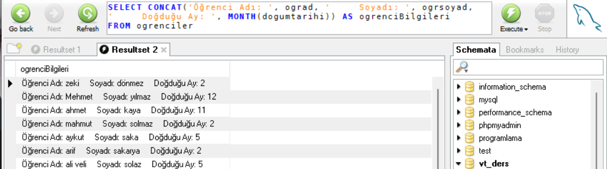

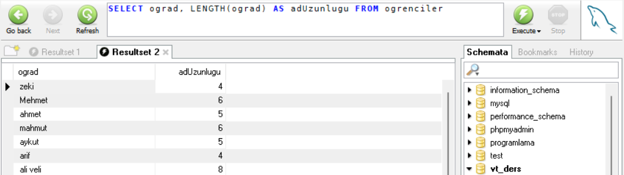
LENGTH fonksiyonu verinin karakter uzunluğunu verir.
SORU: Adında a ve e harfleri geçmeyen kaç öğrenci vardır?
- SELECT COUNT(*) FROM ogrenciler
WHERE ograd NOT LIKE ‘%a%’ AND ograd NOT LIKE ‘%e%’

SORU: Vize notu 50 den küçük eşit olanların vize ortalaması
- SELECT AVG(vize) FROM notlar
WHERE vize <= 50
SORU: En yaşlı öğrenci ile en genç öğrenci arasında kaç yaş fark vardır. (Yıl olarak farka baktık.)
- SELECT MAX(YEAR(dogumtarihi)) – MIN(YEAR(dogumtarihi))
FROM ogrenciler
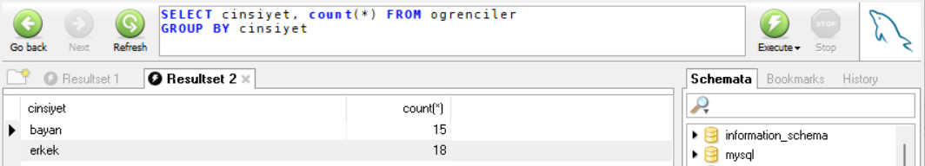
GROUP BY ifadesi istenilen yerleri anlamlı bir şekilde gruplandırır. Bu sorguda ogrenciler tablosunda cinsiyet ve COUNT fonksiyonu ile adetleri çektik ama bunları cinsiyet e göre yorumladık. Aslında GROUP BY ile cinsiyeti gruplandırıyoruz, SELECT ardından kullandığımız ifadeler ile GROUP BY ı anlamlı hale getiriyoruz. Grupladığımız değer ile SELECT ardından kullandığımız ifade aynı olmalı.

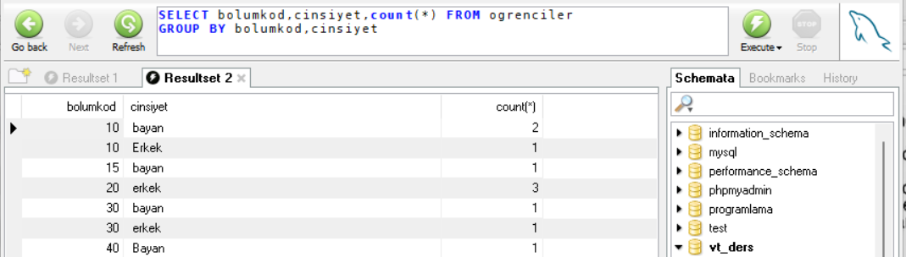
Burada hem bolumkod hem de cinsiyete göre gruplandırdık. Anlamlı hale getirmek için de SELECT ifadesinden sonra gruplandırma değerlerini listeledik.
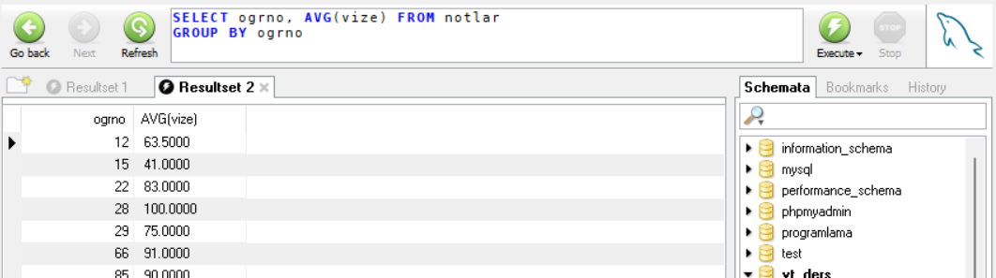
Listeyi ogrno ya göre grupladık ve öğrencilerin vize ortalamalarını listeledik.

WHERE ile koşul ifadesi eklemek istersek GROUP BY dan önce eklemeliyiz. Bu sayede koşula uyan verileri gruplarız.

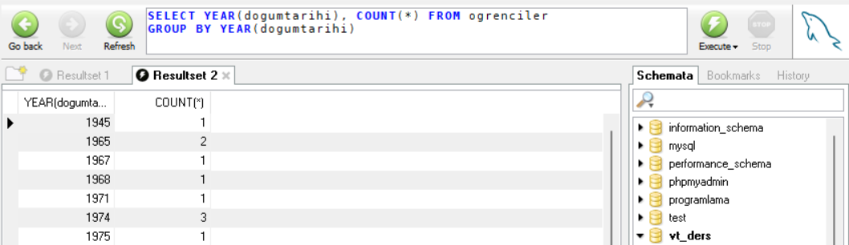
Şeklinde bir sorgu bize öğrencilerin aynı doğum yılına sahip olduğunu, ve kaç öğrencinin bu yılda doğduğunu listeler.

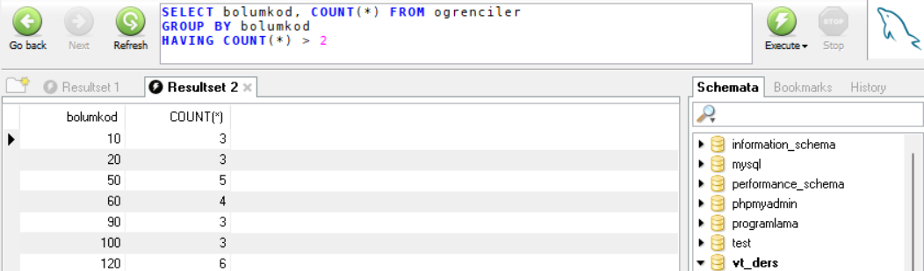
HAVING gruplanan veriler üzerinde koşul oluşturmayı sağlar. Burada bolumkod ları grupladık ardından HAVING ile bu aynı bolumkod una sahip öğrenci sayısını bulduk ve bunun 2 den fazla olanları listeledik. HAVING ile hazır fonksiyonlar yardımıyla matematiksel karşılaştırmalar yapmak uygundur.

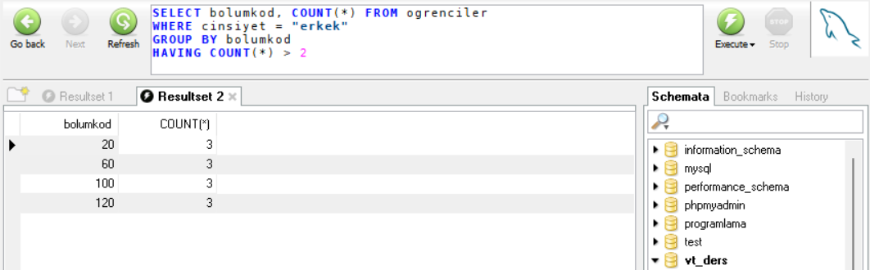
Şeklindeki bir sorguda öncelikler ogrenciler tablosunda cinsiyet i erkek olan öğrencileri bolumkod una göre gruplar. Mevcut gruplamada her bölümde sadece erkek öğrenciler vardır ve COUNT ile sadece erkekler gösterilir. Sonrasında HAVING ile bu bölümlerde bulunan öğrenci sayısının ikiden fazla olanları listeledik. Yani erkek öğrenci sayısı ikiden fazla olan öğrencileri ve bu öğrencilerin sayısını listeledik.

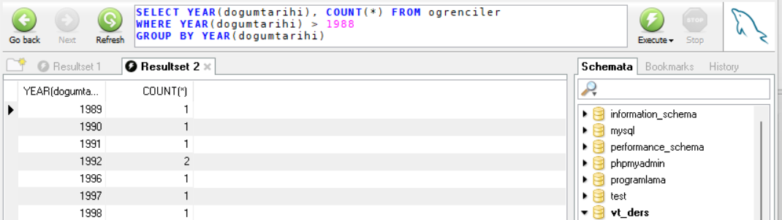
SORU: 1988 yılından sonra doğan öğrencileri hangi yılda kaç öğrenci doğduğuna göre listele.

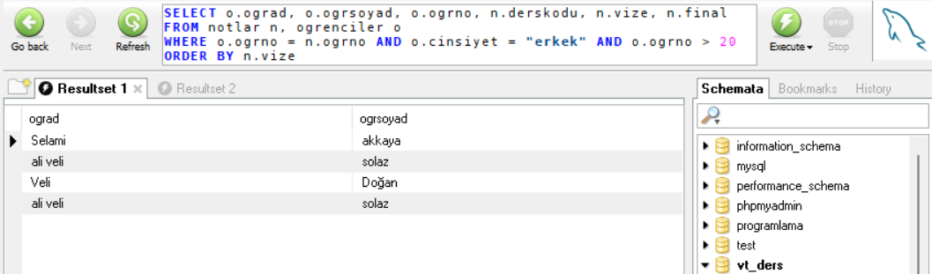ogrenciler ve notlar tablolarından vize ve final notu bulunan, cinsiyeti erkek ve ogrno su 20 den büyük öğrencilerin bilgilerini vize notu küçük olandan büyük olana doğru listeleme. Vize ve final notu bulunan öğrencileri ayırt etmek için iki tabloda da bulunan ogrno verilerini kullandık.

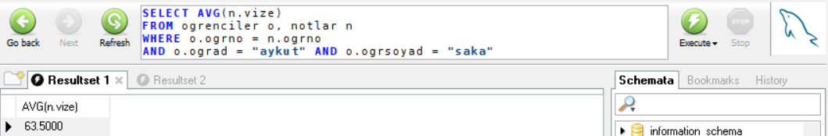
Aykut SAKA isimli öğrencinin vize notlarının ortalamasını bul.

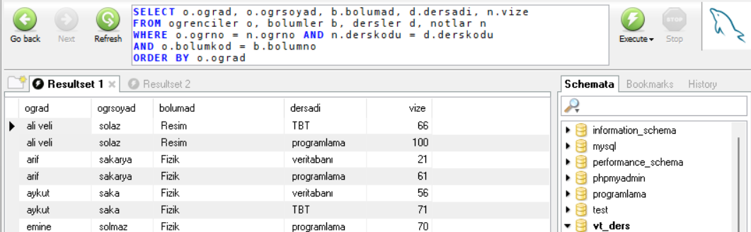
Öğrencilerin aldığı derslerin vizelerinden aldıkları notları listeleme.

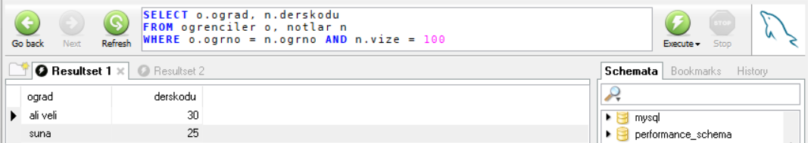
vize notu 100 olan öğrenciler.
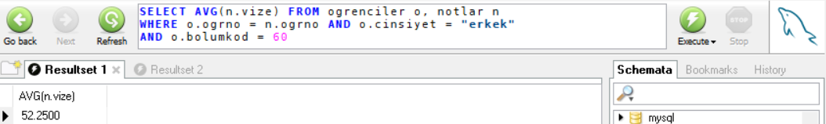
60 nolu bölümde okuyan erkek öğrencilerin vize ortalaması.

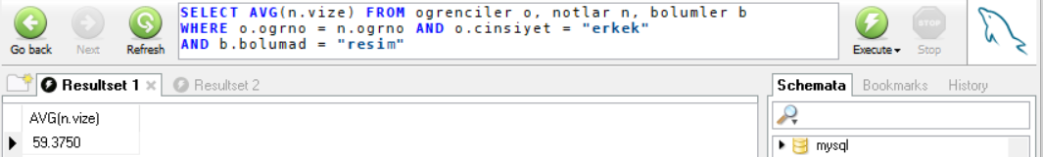
Resim bölümünde okuyan erkek öğrencilerin vize ortalaması.

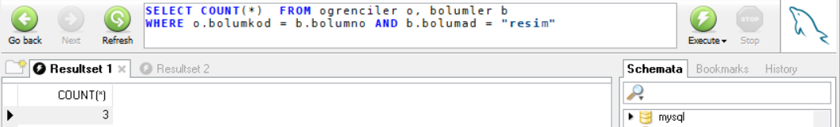
Resim bölümünde okuyan öğrencilerin sayısı.

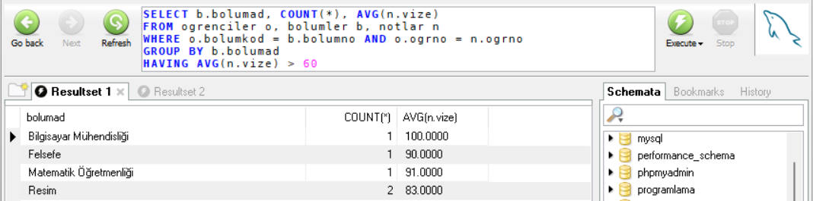
Vize notu bulunan bölümlerde kaç adet öğrenci olduğunu ve bu öğrencilerin vize ortalamalarının 60 dan büyük olanları listeleme.

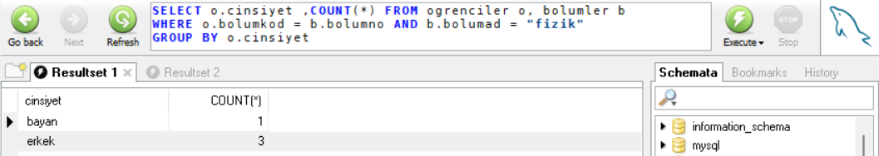
Fizik bölümünde okuyan öğrencilerin cinsiyete göre dağılımı.

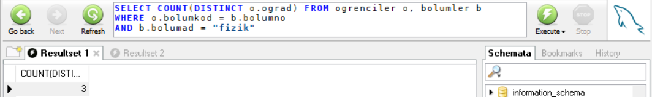
Fizik bölümünde kaç farklı isimde öğrenci var.

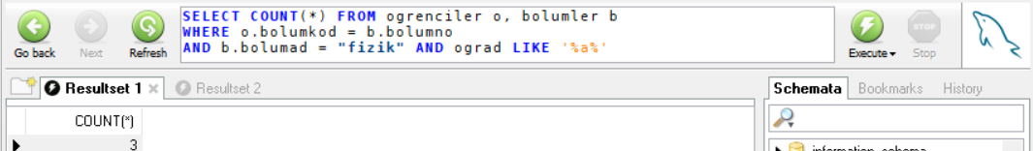
Fizik bölümünde okuyan ve adında a harfi geçen öğrenci sayısı.

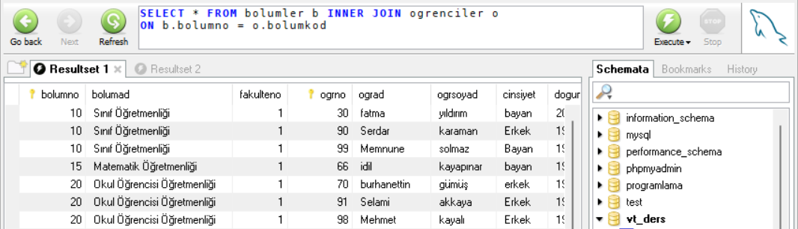
İki tabloda belirtilen değere uygun olan satıların bütün özellikleri tek bir satırda toplandı.
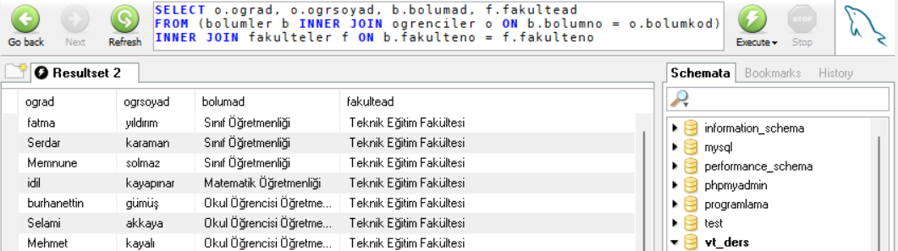
İlk INNER JOIN de bolumler ve ogrenciler tablosundaki bolumkod larını eşler. İkinci INNER JOIN ise bolumler ve fakulteler tablosundaki fakulteno ları eşler. Ardından eşleşen verilerden ograd, ogrsoyad, bolumad ve fakultead değerleri listelenir.

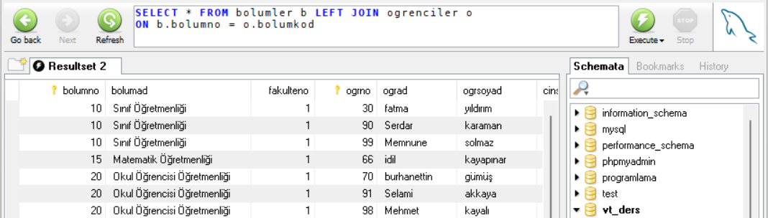
bolumler tablosu ile ogrenciler tablosu bolumkod a göre eşlenir. bolumler tablosunda bolumkod olup herhangi bir öğrencisi olmayan kayıtlarda gösterilir. Bu bölgeler null olarak gösterilir.
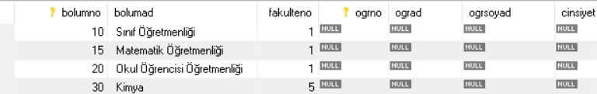 gibi.

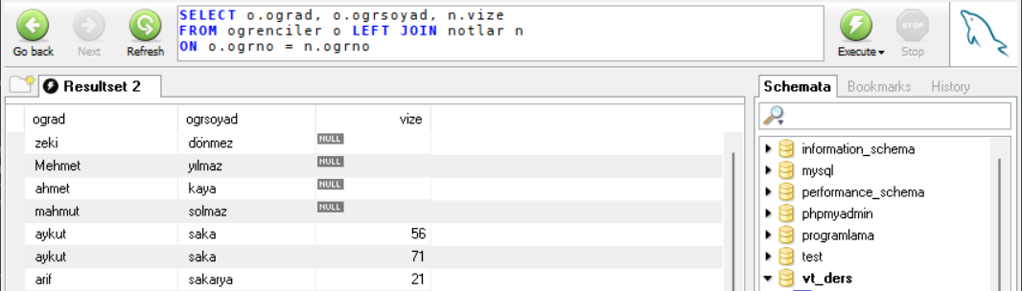
ogrenciler tablosundaki bütün veriler getirildi, eşleşmeyen yerler null olarak geldi.
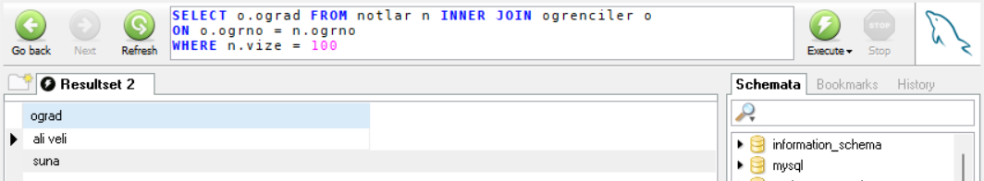
Vize notu 100 olan öğrenciler.

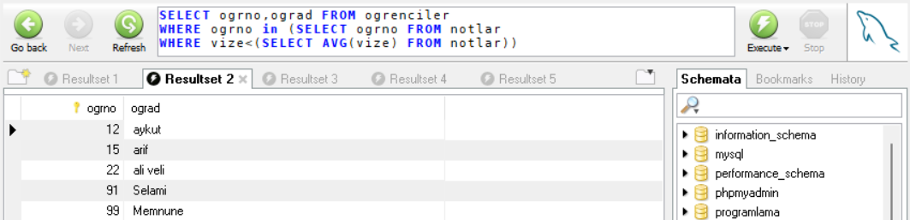
Vize notu ortalamanın altında kalan öğrenciler.

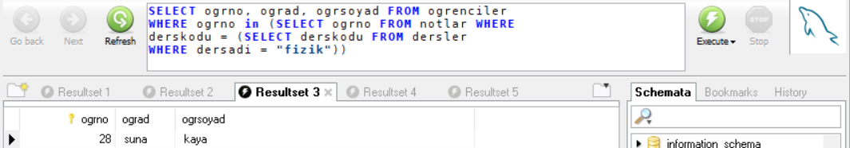
Fizik dersi alan öğrenciler.

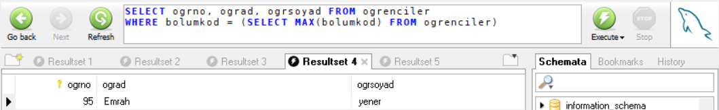
En yüksek bölüm numarasına sahip bölümde okuyan öğrenciler.

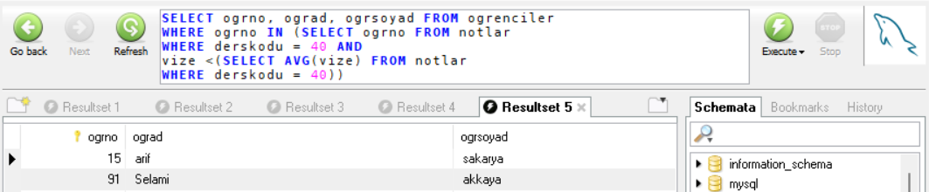
40 nolu derste, vizesi ortalama vizenin altında kalan öğrenciler.

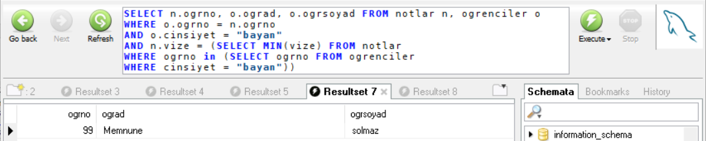
Bayan öğrenciler arasında en düşük vize notuna sahip olanlar.

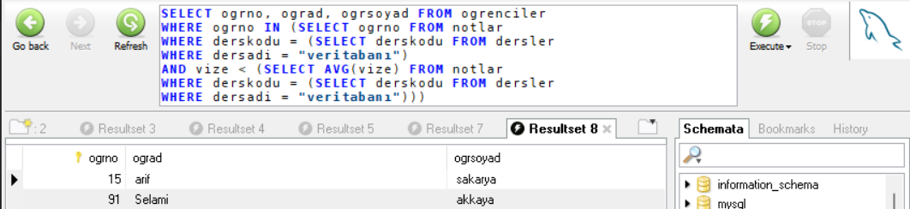
Veritabanı dersinde ortalama vizenin altında olan öğrenciler.
SORULAR
- Ortalama vizesi 15 den büyük olan bölümlerdeki toplam öğrenci sayısı kaçtır?
SELECT COUNT(*) FROM ogrenciler
WHERE bolumkod IN (SELECT o.bolumkod FROM ogrenciler o, notlar n
WHERE o.ogrno = n.ogrno
GROUP BY o.bolumkod
HAVING AVG(vize) > 15)

- Veritabanı dersinde başarılı olan (ortalaması 60 ve üzeri olan) öğrencilerin sayısı ve başarı notlarının ortalamasını listeleyiniz
SELECT COUNT(*), AVG(vize * 0.4 + final * 0.6) FROM notlar
WHERE derskodu = (SELECT derskodu FROM dersler
WHERE dersadi = "veritabanı")
AND (vize * 0.4 + final * 0.6) >= 60

ALIŞVERİŞ TABLOSU
- gmail.com uzantılı kaç müşteri var?
SELECT COUNT(*) FROM musteriler
WHERE email LIKE '%gmail.com'

- IBM pc ürününü alan kişilerin adları ve soyadları nelerdir?
SELECT ad, soyad FROM musteriler
WHERE m_no IN (SELECT m_no FROM satis
WHERE s_no IN (SELECT s_no FROM satis_detay
WHERE u_no = (SELECT u_no FROM urunler
WHERE ad = "Ibm pc")))

- 2 adet alışveriş yapan kişilerin adları ve soyadları nelerdir?
SELECT ad, soyad FROM musteriler
WHERE m_no IN (SELECT m_no FROM satis
GROUP BY m_no
HAVING COUNT(*) = 2)

- Her kategori numarasındaki ürünlerin ortalama fiyatı ne kadardır?
SELECT k.ad, AVG(u.fiyat) FROM urunler u, kategoriler k
WHERE u.k_no = k.k_no
GROUP BY k.k_no

- En ucuz ürünleri alan müşterilerin adları ve soyadları nelerdir?
SELECT ad, soyad FROM musteriler
WHERE m_no = (SELECT m_no FROM satis
WHERE s_no = (SELECT s_no FROM satis_detay
WHERE u_no IN (SELECT u_no FROM urunler
WHERE fiyat = (SELECT MIN(fiyat) FROM urunler))))

- Müşterilerin bulundukları şehir adlarına göre kaçar adet satın alım olmuştur?
SELECT m.sehir, COUNT(*) FROM musteriler m, satis s
WHERE m.m_no = s.m_no
GROUP BY sehir

- Mahmut Özdemir adlı kişinin yaptığı alışverişin satış detay bilgilerini listeleyin
SELECT * FROM satis_detay
WHERE s_no IN (SELECT s_no FROM satis
WHERE m_no IN (SELECT m_no FROM musteriler
WHERE ad = "mahmut" AND soyad = "özdemir"))
- En pahalı ürünün bulunduğu kategori
SELECT ad FROM kategoriler
WHERE k_no = (SELECT k_no FROM urunler
WHERE fiyat IN (SELECT MAX(fiyat) FROM urunler))

- En çok ürün çeşidinin bulunduğu kategori
SELECT ad FROM kategoriler
WHERE k_no = (SELECT k_no FROM urunler
GROUP BY k_no
ORDER BY COUNT(*) DESC
LIMIT 1)

- En ucuz ürünü alan müşterinin ad, soyad ve mail bilgileri
SELECT ad, soyad, email FROM musteriler
WHERE m_no = (SELECT m_no FROM satis
WHERE s_no = (SELECT s_no FROM satis_detay
WHERE u_no IN (SELECT u_no FROM urunler
WHERE fiyat IN (SELECT MIN(fiyat) FROM urunler))))

- Ortalama fiyattan daha düşük fiyata sahip ürünleri alan müşterilerin müşteri numaraları ve adları
SELECT m_no, ad FROM musteriler
WHERE m_no IN (SELECT m_no FROM satis
WHERE s_no IN (SELECT s_no FROM satis_detay
WHERE u_no IN (SELECT u_no FROM urunler
WHERE fiyat < (SELECT AVG(fiyat) FROM urunler))))

- Fiyatı 300 ile 2000 arası olan ürünleri satın alan müşterilerden Hotmail kullanan müşterilerin isimleri ve mail adresleri
SELECT ad, email FROM musteriler
WHERE m_no IN (SELECT m_no FROM satis
WHERE s_no IN (SELECT s_no FROM satis_detay
WHERE u_no IN (SELECT u_no FROM urunler
WHERE fiyat BETWEEN 300 AND 2000)))
AND email LIKE '%hotmail.com'

- En fazla miktarda satılan ürünün kategorisi nedir
SELECT * FROM kategoriler
WHERE k_no = (SELECT k_no FROM urunler
WHERE u_no = (SELECT u_no FROM satis_detay
ORDER BY miktar DESC LIMIT 1))
- Kitap kategorisindeki ürünlerin ortalama fiyatı ne kadardır ve toplam kaç ürün vardır
SELECT SUM(stok), AVG(fiyat) FROM urunler
WHERE k_no IN (SELECT k_no FROM kategoriler
WHERE ad = "kitap")

- 2013 yılından önce yapılan satışların ortalaması ne kadardır. İç içe select ile yap
SELECT AVG(t_fiyat) FROM satis
WHERE YEAR(tarih) < 2013

- Fiyatı 500 TL den fazla olan ürünleri satın alan müşterileri şehirlere göre sıralayınız
SELECT sehir, COUNT(*) FROM musteriler
WHERE m_no IN (SELECT m_no FROM satis
WHERE s_no IN (SELECT s_no FROM satis_detay
WHERE u_no IN (SELECT u_no FROM urunler
WHERE fiyat > 500)))
GROUP BY sehir

- Maili Hotmail.com ile biten müşterilerin aldığı ürün numaraları ve kaç adet aldıklarını listeleyiniz
SELECT u_no, SUM(miktar) FROM satis_detay
WHERE s_no IN (SELECT s_no FROM satis
WHERE m_no IN (SELECT m_no FROM musteriler
WHERE email LIKE '%@hotmail.com'))
GROUP BY u_no

- En çok satılan ürünün adı nedir
SELECT ad FROM urunler
WHERE u_no = (SELECT u_no FROM satis_detay
GROUP BY u_no
ORDER BY SUM(miktar) DESC
LIMIT 1)

- Para olarak en çok alışveriş yapan müşterinin adı nedir
SELECT ad, soyad FROM musteriler
WHERE m_no = (SELECT m_no FROM satis
ORDER BY t_fiyat DESC
LIMIT 1)

- Adet olarak en çok alışveriş yapan müşterinin adı nedir (alışveriş sayısı olarak yorumladım, toplam alınan malzeme olarak değil.)
SELECT ad, soyad FROM musteriler
WHERE m_no = (SELECT m_no FROM satis
GROUP BY m_no
ORDER BY COUNT(*) DESC
LIMIT 1)

- Aylık bazda en çok alışverişin yapıldığı ay nedir
SELECT MONTH(tarih), COUNT(*) FROM satis
GROUP BY MONTH(tarih)
ORDER BY COUNT(*) DESC
LIMIT 1

